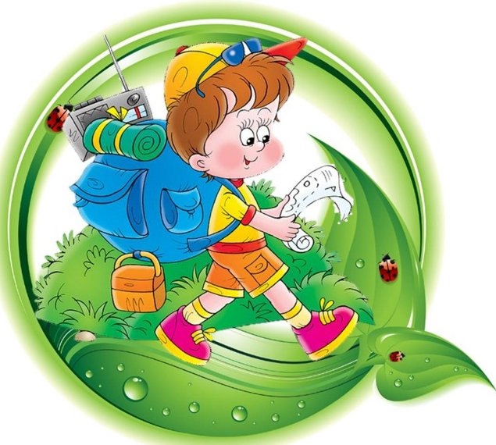
Добрый день, уважаемые родители!
Чтобы дети много знали и в походе не пропали Мы должны их научить
Осторожным на природе быть
Правила безопасности знать
И всегда их соблюдать!

Предлагаем вам совместно с детьми побеседовать на тему: «Безопасность в природе»

Мир природы оставляет в детских сердцах незабываемые впечатления, а насыщенные краски, неожиданные встречи, и величие природы вызывает вполне объяснимое желание – потрогать и попробовать все, что окружает. Именно поэтому любознательные мальчишки и девчонки нередко оказываются в опасности – незнакомые с основами безопасного поведения, дети могут навредить не только природе, но и самим себе.
Очень важно научить ребёнка быть осторожным и осмотрительным, чтобы не попасть в беду!
Рассматривание иллюстраций.
Побеседовать с ребенком «Кого мы можем встретить в лесу», «Зачем знать правила поведения в природе», «Опасные насекомые», «Не играй с бродячими животными», «Насекомые - польза и вред», «Ядовитые грибы и ягоды».
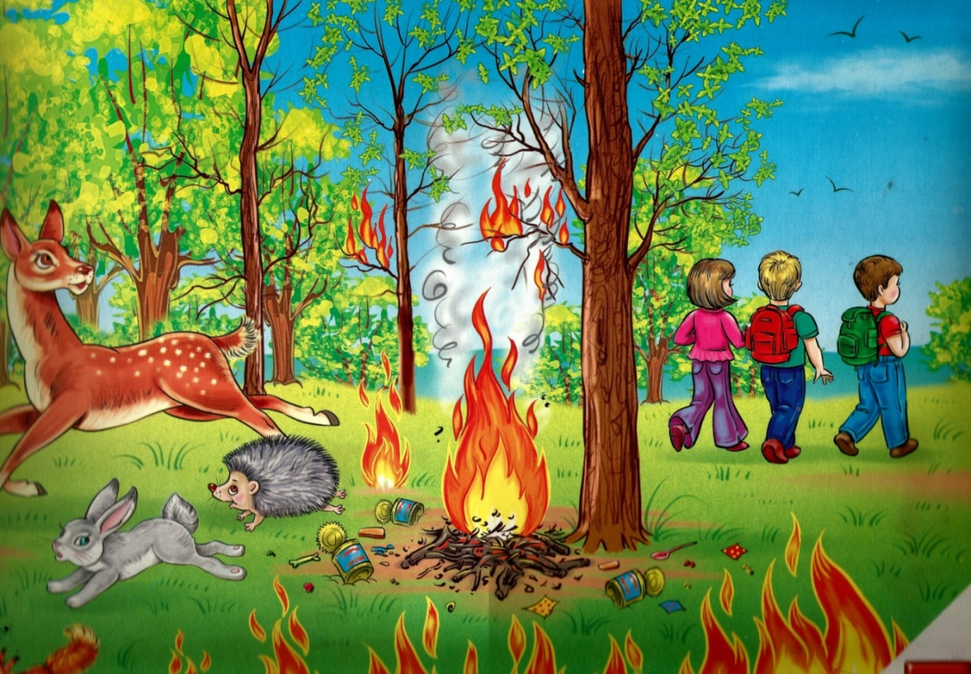

А также в лесу нельзя разжигать костры. Почему? Это может вызвать лесной пожар. Погибнут не только деревья, но и птицы, звери, выгорит трава. Где же можно разводить костры? Вдали от деревьев, на опушках леса или у реки, используя для этого старые кострища.
Знаете ли вы, что место под костром не зарастает травой в течение 5-7 лет.
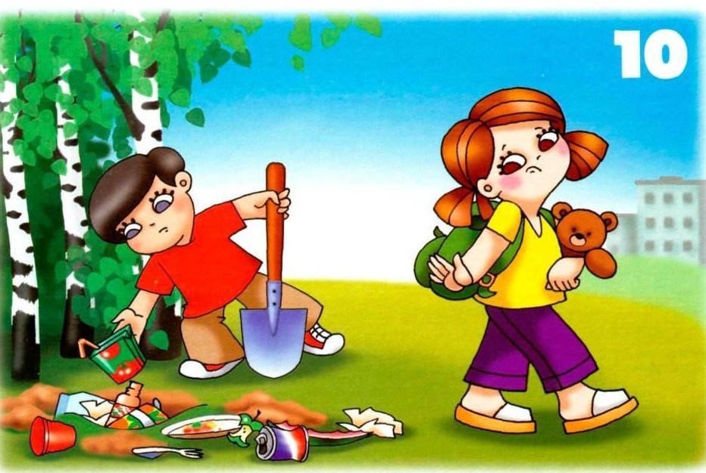

Мы все любим отдыхать среди природы. Люди, оставляющие после себя мусор, поступают непорядочно. Они не задумываются над тем, что губят красоту природы, наносят ей вред. что вы делаете с мусором, собирающимся у вас на прогулке? С банками, с бутылками, пакетами, бумагой и остатками еды?

Пройдя по этой ссылке, вашему вниманию будет представлен альбом "Правила поведения в природе".

Не забываем упражнения дыхательной гимнастики для детей проводить дома, на улице, направлены на укрепление дыхательной системы организма. При занятиях развивается дыхательная мускулатура, вырабатывается привычка делать вдохи и выдохи правильно и ритмично.
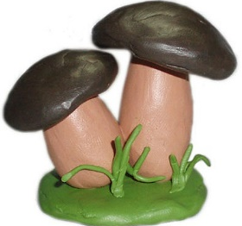
А также ручки ваших детей наверняка любят выполнять красивые и интересные подделки, которым вы и ваши родные безумно рады. Предлагаем вместе с лепить грибную полянку.
Предложите ребенку выучить стихотворение:
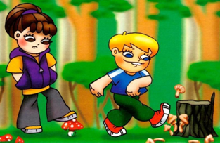
В лесу грибов различных много…
Ты несъедобные — не трогай!
В корзинку их не собирай,
Но и ногами не сбивай…
Они нужны лесным зверятам:
Лисичкам, ежикам, зайчатам…
Их только люди не едят:
В поганках, мухоморах — яд!
Но для зверья лесного все ж
Тот гриб полезен и хорош.

Загадайте загадки : о лесе, о его обитателях
Если вы заметили у вашего ребенка первые признаки утомления: снижается активность, нарушается внимание - предлагаем вам провести физминутку: « Путешествие в лес»
Только в лес мы вошли (маршируют)
Появились комары. (лёгкое похлопывание по телу)
Дальше по лесу шагаем (маршируют)
И медведя мы встречаем. (раскачивают из стороны в сторону)
Снова дальше мы идём (маршируют)
Перед нами водоём (руки в стороны)
Прыгать мы уже умеем (руки на пояс, полуприседания с поворотом вправо- влево)
Раз – два, раз – два! (прыжки)
Позади теперь вода! (маршируют)

Пройдя по ссылке ниже, вы можете посмотреть познавательные мультфильмы:
Мудрые сказки тетушки Совы - Про грибы
Мультфильм о правилах поведения на природе
На лесной тропе
Волшебная книга_ Правила поведения на природе

Для развития памяти и расширения кругозора ребенка - предлагаем разучить пословицы и поговорки: Был бы лес, соловьи прилетят.
И у березки слезки текут, когда с нее корку дерут.
Одна искра целый лес сжигает.
Мала птица, а и та своё гнездо бережёт.
Дорого дерево не только плодами, но и листами.
Сломать дерево - секунда, а вырастить - года.
Срубили деревья - прощай птицы.
В саду, где нет цветов, соловей не поёт.

Прослушивание записи: «Голоса птиц», «Звуки природы»

Послушав аудио сказки или прочитав, у детей будет развиваться воображение, выработается память и внимание, а также связная речь:
В. Даля «Война грибов с ягодами», «На лесной тропинке», «Беспризорная кошка» Б. Житков, М. Бородицкая «Разговор с пчелой».

А в завершении для развитие любознательности, интереса к окружающему у ребенка предлагаем вашему вниманию игры :
«Маленькие исследователи».
Возьмите с собой на прогулку лупу и рассмотрите лист под увеличительным стеклом. Придя дома, предложите ребенку зарисовать узор листа.

«Мастера в лесу».
У детей есть с собой мешочки или корзинки, их задача – найти и собрать оригинальный материал для творчества и поделок (мох, веточки, куски коры, листья, шишки).
Дома дети реализуют замыслы,

Мы рады быть полезными вам. А в процессе игр, просмотра мультфильмов, разучивания стихотворения и танцев, делайте видеозаписи или фотографии и отправляйте в нашу группу детского сада.
Спасибо за внимание, будьте здоровы!

